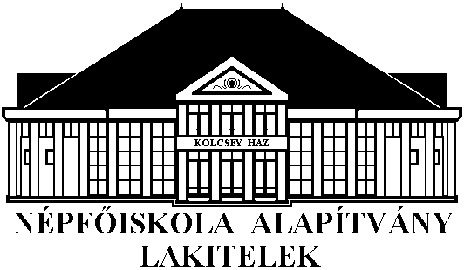

H-6065 Lakitelek, Felsőalpár 3. Telefon: +36 76/549-049; fax: +36 76/549-048
www.lakitelek.hu/nepfoiskola E-mail: info@nepfolakitelek.hu

Néptáncosok szakmai alkotótábora a lakiteleki Népfőiskolán
2017. július 02 – július 09.
Szakmai alkotótáborunkban néptáncosok ismereteit bővítjük bagi és felcsiki táncok tanításával, élő zenével. Vendégünk Simon Katalin csíkkarcfalvi néptáncoktató.
A táncokat tanítja: Balogh Ildikó, örökös aranygyöngyös táncos
Fantoly Gyula, a népművészet ifjú mestere, nívódíjas koreográfus
Zenészek: Tormási Elek, Szabó János, Inoka Győző
Elhelyezés: a Népfőiskola területén, 2-4 ágyas, fürdőszobás, klímával felszerelt 3*-os szállodai szobákban.
Szabadidős programlehetőség a Népfőiskola területén: termálfürdő és uszoda, biliárd, kerékpárkölcsönzés, minigolf, kispályás foci, csocsó, ping-pong, strandröplabda
Kedvezményes részvételi díjként a teljes bekerülési költség 40%-a fizetendő:

- szállodai elhelyezés + teljes ellátás | 25 000 Ft
- csak táncoktatás + ebéd | 8 500 Ft

Érkezés: 2017. július 02. (vasárnap) 18 órától, a foglalkozás 07.03.-án (hétfőn) 9 órakor kezdődik.
Távozás: 2017. július 09. (vasárnap) reggeli után.

Jelentkezési határidő: 2017.június 25-ig levélben vagy
e-mailben ( program.viki@nepfolakitelek.hu ), a jelentkezési lap visszaküldésével.
A részvételi díjat érkezéskor, a Szálloda recepcióján kell befizetni!
18 év felett idegenforgalmi díj fizetendő 300 Ft/éj/fő, mely a táborozási költségen felül fizetendő!
Szervező: Madari Viktória, Lezsák Sándorné
--------------------------------------------------------------------------------------------------------------

Jelentkezési lap
Néptáncosok Szakmai Alkotótábora
2017.július 02. – július 09.

Név: ............................................................................................................. szül. év: ..............................

Lakcím: ......................................................................................Tel/fax:................................................

Együttes neve: .............................................................................. Hány éve táncol: ................................

Jelentkezési határidő: 2017. június 25.

Választott részvételi mód (a táblázatból a sorszámot kérjük beírni): .....................

Kelt: ..............................., 2017. ...................................
.....................................................
jelentkező aláírása

